MINISTERIO DE EDUCACIÓN

EDUCACIÓN PARTICULAR

CENTRO EDUCATIVO BELLAS LUCES

**TALLER N° 1 DE EDUCACIÓN FÍSICA**

**Prof. Francisco Medina**

1. Buscar un área de la casa donde se pueda trazar una línea recta o colocar un objeto que simule la línea recta. En el suelo (una soga, pedazo de madera, utilizar el trazo recto que tienen las baldosas de la casa, etc.)
2. Jugar con el niño (a) el juego conocido como “Mar y Tierra”

Este juego consiste en nombrar cada espacio de los lados de la recta uno con Mar y otro con Tierra, con la diferencia de que lo realizaremos con las manos de los estudiantes. Los diferentes lados de la recta se llamarán “izquierda y derecha”.

1. El niño (a) deberá saltar al lugar que se le indique ya sea izquierda o derecha.
2. El objetivo será hacer que el niño (a) aprendan cual es su lado derecho y su lado izquierdo.
3. Hacer este juego si es posible todos los días para un aprendizaje mayor y para que los niños (a) se entretengan en casa mientras pasamos esta crisis.

Derecha Izquierda

MINISTERIO DE EDUCACIÓN

EDUCACIÓN PARTICULAR

CENTRO EDUCATIVO BELLAS LUCES

**TALLER N° 2 DE EDUCACIÓN FÍSICA**

**Prof. Francisco Medina**

Rasgar papel de revista o de construcción y pegarlo en la pelota según el color que se indica.

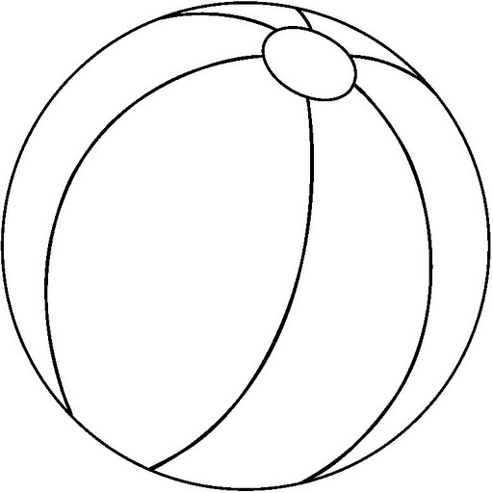

Amarillo

verde

Rojo

Amarillo

verde

Rojo

Azul